一、用途和特点
专为江河湖库、近海水域工作任务而设计的多用途智能无人船。船体采用双体模块化设计，具有耐腐蚀、航速快、抗风浪、抗缠绕等特点。独特的船舱设计，可搭载单波束、多波束、侧扫声呐、ADCP等专业测量与水文设备。搭配智能船控和避障系统，胜任各种作业任务。
- 双体设计便捷携带
可收缩双体船身，兼顾双体船优异抗风浪能力的同时，也保留了小船体的便携性。50-80厘米可调船身，展能稳定应对大水流，收也能轻松放入汽车后备箱。
- 载荷灵活扩展系统
支持多种声呐测量与水文设备同时荷载或单独作业。
- 高度集成主控系统
定位、声呐、控制、通讯、避障多功能一体化高度集成。内置RTK/PPK融合算法，达到厘米级精度定位。
- 强劲的动力系统
航天级合金桨叶，全陶瓷轴承，无刷直流电机搭配智能电池，轻松续航6小时。
- 稳妥的安全保障
双毫米波避障雷达，40米避障探测；150米高亮氙气大灯；180°全航向视频回传，涵道式推进器设计，不怕障碍，无惧水草
- 自主航行，智能避障
具备全向环境感知能力，低电量自动返航、失联自动返航，可放心自主航行。
- 完备的数据保证
数据存储双备份，链路中断也能有效保存数据
无人监测船在线监测系统由水面机器人船体、主控系统（含主控模块及主控嵌入式软件）、供电系统、船载遥控器通信系统及水下测量设备构成。从而建成一个局域网，实现远程操控船体，并进行无线数据传输的一体化系统。

二、双体无人船技术指标
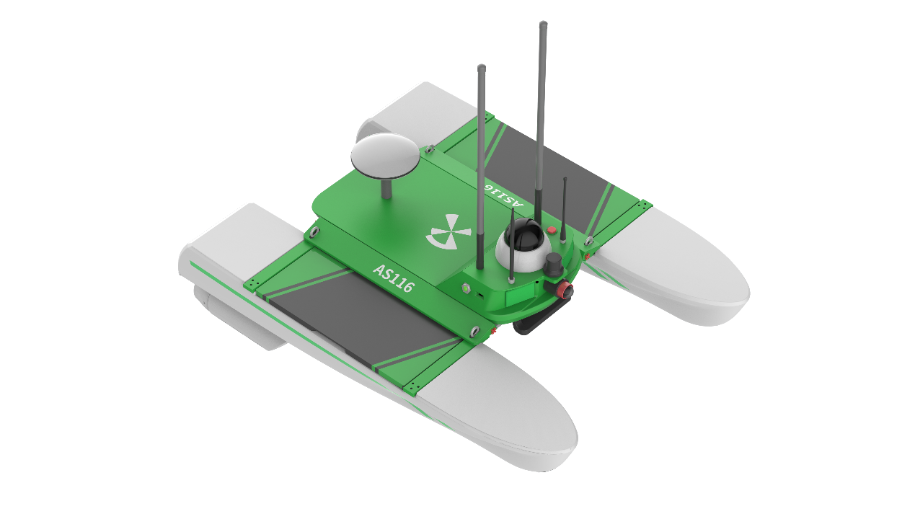
双体无人船
项目 | 描述
船体 | 收纳尺寸 | 1160×500×480mm
船体 | 展开尺寸 | 1160×820×480mm
船体 | 材质 | 抗紫外线，耐摩擦船身，铝合金伸缩支架
船体 | 船型 | 500-820mm可伸缩式双体船
船体 | 自重 | 16kg
船体 | 最大载荷 | 30kg
船体 | 抗风浪等级 | 5级风、4级浪（浪高2.5m）
载荷支持 | 单波束 | 支持
载荷支持 | 多波束 | 支持
载荷支持 | 侧扫声呐 | 支持
避障系统 | 视频 | 全航向视频
避障系统 | 毫米波雷达 | 选配
动力系统 | 电机类型 | 直流无刷电机，陶瓷马达
动力系统 | 螺旋桨 | 三片式航空铝合金桨叶
动力系统 | 防护设计 | 前后抗水草、渔网双防护
动力系统 | 船速 | 巡航2m/s，最高船速5m/s
动力系统 | 电源 | 2×22.2V 16Ah智能锂电池
动力系统 | 电池续航 | 3h
动力系统 | 电池安装方式 | 可拆卸插拔式安装
定位定姿系统 | 卫星系统 | GPS：L1C/A，L1C，L1P，L2C，L2P，L5  BDS：B1I，B2I，B3I，B1C，B2a  GLONASS：G1，G2，G3  Galileo：E1，E5a，E5b  QZSS：L1C/A，L1C，L2C，L5
定位定姿系统 | RTK模式 | 内置GNSS接收机
定位定姿系统 | RTK精度 | 平面：±(8+1×10⁻⁶D)mm  高程：±(15+1×10⁻⁶D)mm
定位定姿系统 | 定向精度 | 0.15°（支持扩展0.08°）
定位定姿系统 | 定姿系统 | 高精度三维电子罗盘
定位定姿系统 | 定姿系统 | 双GNSS天线定向
通讯控制 | RTK通讯 | 内置电台、4G网络
通讯控制 | 视频通讯 | 5.5GHz、4G网络
通讯控制 | 遥控通讯 | 电台、4G网络
通讯控制 | 通讯距离 | 遥控3KM（典型环境）
通讯控制 | 数据安全 | 数据存储双备份，链路中断时数据也会有效保存

三、双体无人船配置清单
项目 | 数量
船体 | 2
内置防护罩一体推进器 | 2
可伸缩无人船平台 | 1
自动驾驶系统 | 1
内置RTK | 1
内置全景高清摄像头 | 1
内置120°避障雷达 | 1
内置单波束声呐测深仪 | 1
双摇杆安卓液晶遥控器 | 1
高性能防水锂电池 | 1
电池充电器 | 1
通讯天线 | 4
GNSS天线 | 2
电机线 | 2

四、双体无人船售后服务
（一）、在产品完整的生命周期内，用户享有系统软件和应用软件维护、升级和更新的权利。
（二）、产品保修政策
- 自交货起产品保修期限分列如下：
保修12个月：主机
保修6个月：主板、电台、网络模块
保修3个月：附件、电池
出现的非人为因素引起的主机和附件问题包修，在保修期内，用户将享受免费包修服务。
- 终身维修服务，超过保修期，仅收取基本的材料费用和物流费用。
以上保证不适用于不可抗拒力外因造成的损坏、故障、缺陷、失灵。这种外因包括：意外事故、滥用、错误使用、电源问题、不按产品说明使用和/或储存和/或安装产品、未进行所需的预防性维护、正常的磨损、自然灾害、火灾、水灾、战争、暴力行为或任何同类事件；非卖方人员或非卖方授权的人士对产品进行调试、修理或支持，以及使用非卖方供应的零部件造成的问题。
本条款和条件适用中华人民共和国法律并据其予以解释。与本条款和条件有关的争议应尽可能由双方友好协商解决。协商未能解决的，则任何一方均可将争议提交卖方所在地拥有管辖权的人民法院，通过诉讼方式解决。
（三）、保修期间，用户在使用时，出现故障的处理（响应时间、费用负担等）：
- 在保修期间，如果设备出现故障需要送回厂家返修或退换，本公司将提供同样的设备供用户使用，并根据用户的缓急程度采用现场交付和快递或空运的方式送到客户手中。客户在邮寄仪器时应将仪器出现的故障详细记录在维修卡上随仪器一同寄给本公司维修部，我公司维修部收到客户仪器之后将用1-2个小时时间对仪器进行故障分析，然后通知客户维修期限。（因事故或用户自行拆卸造成的损坏不在保修和更换范围内）。所产生的费用（设备维修费，更换部件成本、人工费用、运输费用）由阿尔法公司承担。维修时限：七个工作日内将维修好的仪器寄至用户单位。
- 对用户在使用产品过程中遇到的技术问题、故障问题及服务问题本公司将在第一时间予以明确回复，提供7×24小时服务。
（四）、保修期限之后，用户在使用时，出现故障的处理（响应时间、费用负担等）；
在保修期满后，用户仍享受免费维修服务，只收取更换部件成本费用和运输费用。不再收取设备维修费、人工费用。维修时限：七个工作日内将维修好的仪器寄至用户单位。
（五）、为更充分保障用户权益，用户应及时将变更的通讯联络方式通知公司。
（六）、质保期内的故障报修，如卖方未能做到上款的服务承诺，买方可采取必要的补救措施，但其风险和费用由卖方承担，买方根据合同规定对卖方行使的其它权力不影响。由于卖方的保证服务不到位，质保期的到期时间将顺延。
（七）、本公司不仅为用户提供世界领先的产品，同时为了帮助用户更好地使用我们的产品，也不遗余力地提供客户支持和产品培训等服务。

